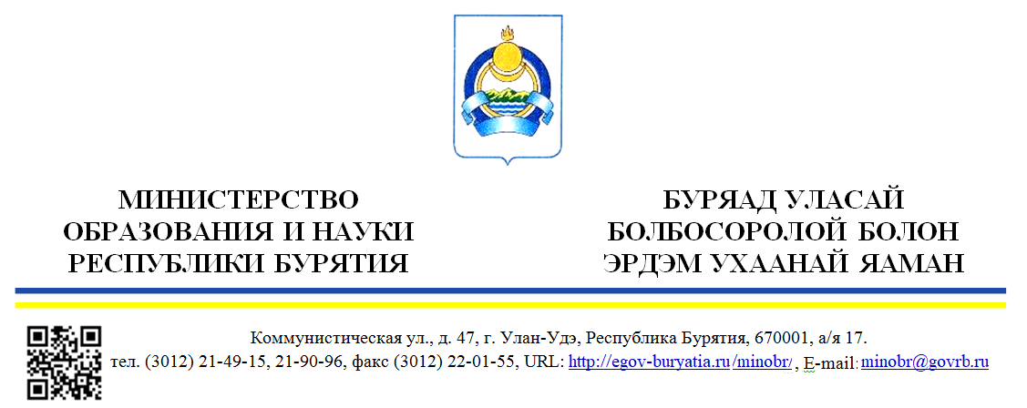
Дата № №  На №____________от ___________________ | Главам муниципальных районов и городских округов

Министерство образования и науки Республики Бурятия направляет вам для информирования и принятия мер письмо Министерства здравоохранения № 360 от 02.07.2021 г. по «экстренной» вакцинации для достижения коллективного иммунитета (не менее 60 % взрослого населения).
Минзравом России утверждены методические рекомендации по порядку проведения вакцинации взрослого населения против COVID-19. Согласно рекомендациям ВОЗ и Минздрава РФ, перед вакцинацией не требуется проверять наличие и количество антител на COVID-19. Вакцинация против COVID-19 проводится всем гражданам старше 18 лет, в т.ч. через 6 месяцев после перенесенного COVID-19 и через 6 месяцев ранее вакцинированным.
Необходимо разместить материалы Министерства здраворохранения, пройдя по ссылке https://cloud.mail.ru/stock/jf7CKJo3qPfFR4q6N7M2nN72 на сайтах, социальных сетях образовательных организаций.
Приложение: письмо Министерства здравоохранения.

Заместитель министра - председатель Комитета экономики и кадровой политики |  | Д.М. Ангархаев

Жанаева Д.Д.
44-26-56

